návrh změny základního předpisu čns

PŘEDKLADATEL
Název oddílu/KNS/orgánu ČNS |  | SK Slavia Praha
Adresa |  | Vladivostocká 1460/10, Praha 10 – Vršovice, 100 00
Okres, kraj |  | Praha
Za předkladatele
Datum a místo | Jméno oprávněné osoby |  | Podpis oprávněné osoby a razítko oddílu*
26.12.2024 | Václav Kanás, předseda oddílu |  | 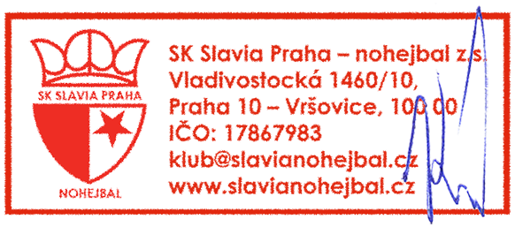
*) U KNS a orgánů ČNS není razítko vyžadováno.
V souladu se Stanovami ČNS oprávněný předkladatel předkládá níže uvedený návrh na změnu základního předpisu ČNS. Jeden návrh může obsahovat změnu více článků jednoho předpisu, ale pouze těch, do kterých navržená změna zasahuje. V opačném případě musí být každý navrženou změnou dotčený článek předkládán samostatně.
NÁVRH ZMĚNY – 1. KOLO
Název základního předpisu * | Stanovy | Soutěžní řád | Pravidla | Disciplinární řád
Změna (vyplňuje předkladatel)
stávající text dotčeného článku (vč. číslování a odrážek):
4.3 Valná hromada
4.3.15 Návrhy nedoručené sekretariátu řádně a včas valná hromada na zasedání neprojedná. Pokud by však z důvodu nedostatku navržených kandidátů nebo nezvolení navržených kandidátů nebyl zvolen stanovený počet členů voleného orgánu svazu, může každý z delegátů valné hromady navrhnout kandidáta přímo na zasedání.
4.3.20 Prezidenta, členy výkonného výboru a členy kontrolní komise volí delegáti tajným hlasováním.

navržený nový text dotčeného článku (vč. číslování a odrážek):
4.3 Valná hromada
4.3.15 Návrhy nedoručené sekretariátu řádně a včas valná hromada na zasedání neprojedná. Pokud by však z důvodu nedostatku navržených kandidátů nebo nezvolení navržených kandidátů nebyl zvolen stanovený počet členů voleného orgánu svazu, může každý z delegátů valné hromady navrhnout kandidáta přímo na zasedání.
4.3.20 Prezidenta, členy výkonného výboru a členy kontrolní komise volí delegáti tajným hlasováním. Každý z volených kandidátů má právo na vystoupení před delegáty, a to v max. délce, stanovené jednacím řádem valné hromady.
Pokud by z důvodu nedostatku navržených kandidátů nebo nezvolení navržených kandidátů nebyl zvolen stanovený počet členů voleného orgánu svazu, může každý z delegátů valné hromady navrhnout kandidáta přímo na zasedání. U voleb do výkonného výboru se v takovém případě už nerozlišuje druh volby.

zdůvodnění návrhu:
Doplnění do stanov práva na vystoupení kandidátů orgánů ČNS snižuje případné taktické manipulace při volbách.
Posunutí části článku 4.3.15 pod bod 4.3.20 (nebo další samostatný v pořadí) dává větší logiku. Doplněn prováděcí postup „náhradní“ volby, aby se předešlo nejasnostem na zasedání. Poslední věta má souvislost při přijetí návrhu č. 1 shodného předkladatele.

Doporučení VV ČNS
Tento návrh projednal VV ČNS dne 25.01.2025 a nedoporučuje jej VH ke schválení.

